Конспект
залікового уроку математики

Тема: Обчислення виразів. Задачі на знаходження різниці добутку і числа.

Школа, клас: Кідрівський ліцей, 2-А клас
Дата: 19.02.2025

Студент-практикант Богдан Вікторія Вікторівна

Підпис методиста_______________
Оцінка _______________
Підпис вчителя _______________

Тема уроку. Обчислення виразів. Задачі на знаходження різниці добутку і числа.
Мета уроку: закріплювати знання табличного множення числа 3; удосконалювати обчислювальні навички, вміння розв'язувати задачі; розвивати логічне мислення.
Обладнання: ілюстрації з мультфільму «Даша-дослідниця», предметні малюнки овочів та фруктів, фото диких звірів, зображення геометричних фігур.
Хід уроку
1.Організація класу.
Станьте, діти, ви рівненько
Посміхніться всі гарненько.
Поверніться до гостей,
Привітайтесь…
Учні (разом): – Добрий день!
1.1. Ознайомлення з девізом.

А тепер девіз згадаймо
І урок наш починаймо!
Міркуємо - швидко!
Відповідаємо - правильно!
Лічимо - точно!
Пишемо - гарно!
2. Повідомлення теми і завдань уроку. Прийом інтриги.
- Сьогодні на уроці ми будемо закріплювати знання таблиці множення числа 3. До нас на урок завітала Даша-дослідниця. А це означає, що урок стане захоплюючою пригодою. І вам доведеться розв'язати багато цікавих завдань.
Даша звернулася до нас з проханням провести її до школи.
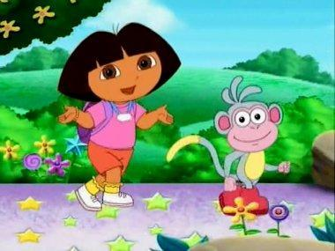
- Відкрийте, будь ласка, зошити і запишіть дату сьогоднішньої подорожі.
3. Актуалізація опорних знань.
- Скажіть, діти, а з ким завжди подорожує Даша? (З мавпенятком Чобітком)
- Щось він сьогодні запізнюється, доки ми його чекаємо, виконаємо одне завдання.
3.1.Логічна вправа «Знайди зайве» (Хвилинка каліграфії)
Встановіть закономірність, знайдіть зайве число і пропишіть його у зошиті.
6 9 12 15 18 20 24 27 (записуємо число 21)
- А ось і Чобіток!
- Він бажає провести з нами невеличку розминку перед дорогою.
3.2.Математична розминка (метод «Блискавка»)
- Назвіть компоненти дії віднімання.
- Яку дію виконуємо при знаходженні суми?
- Що таке множення?
- Про що говорить переставний закон множення?
- Яку дію виконуємо при знаходженні частки?
- Назвіть компоненти дії ділення.
3.3. Математичний диктант:
Записуйте тільки відповіді.
- -Знайдіть добуток чисел 3 і 5.
- -Ділене 12, дільник 2. Знайдіть частку.
- -Число 6 збільшили у 3 рази.
- -Множники 3 і 4. Знайдіть добуток.
- -Птахи звили 7 гніздечок, в кожному по 3 яєчка. Скільки всього яєчок в гніздечках?
- -Перше число 14, а друге у 2 рази менше. Знайдіть друге число.
- -Знайдіть суму чисел 20 і 15.
- -Зменшуване 47, від'ємник 7. Знайдіть різницю.
- - Знайдіть частку чисел 18 і 2.
- - Знайдіть суму чисел 35 і 15.

Взаємоперевірка. Виставлення балів.
15 6 18 12 21 7 35 40 9 50
Назвати: парні – непарні числа,
1-, 2-значні числа,
Круглі числа.
- Тепер ми можемо вирушати в дорогу! (Ні!)
- Ні? Чому ні? (У нас немає карти)
- Давайте покличемо карту!
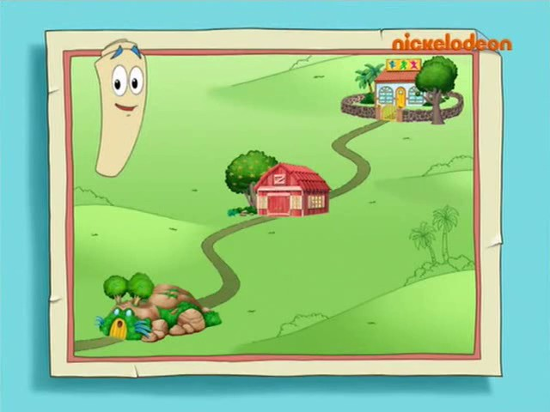

- Дорога до школи пролягає повз будиночок Троля, та якусь велику будівлю. Подорожуючи разом з Дашею та Чобітком, ми подолаємо всі перешкоди.
4. Виконання вправ на закріплення таблиці множення числа 3.
4.1. Розвязування прикладів на дії різного ступеня (с.109 № 640)
- Перша перепона на нашому шляху – будиночок Троля. Він сердитий, бо сьогодні ще не снідав. А полюбляє він смачні салати, приготовані за секретним рецептом.
- А ми зараз спробуємо ці секрети розгадати і салати приготувати.
(На дошці – малюнки овочів та фруктів. На них записані числа. Необхідно знайти значення виразу і малюнок з даним числом покласти в тарілку.)
3× (5+3)= 24 (2+3) ×3= 15 3×6-2×4= 10
12: (8-6)= 6 (12-10) ×7= 14 3×8-3×4= 12
(24 – огірок, 15 – капуста, 10 – морква; 6 – яблуко, 14 – персик, 12 - груша)
- Троль нам дякує, але їсти салати одному – невесело.
- Даша пропонує запросити друзів. Допоможе нам в цьому чарівний РЮКЗАК. (Малюнки вовка, зайця, їжачка, оленятка, ведмежа)
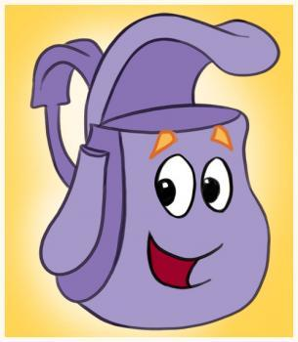
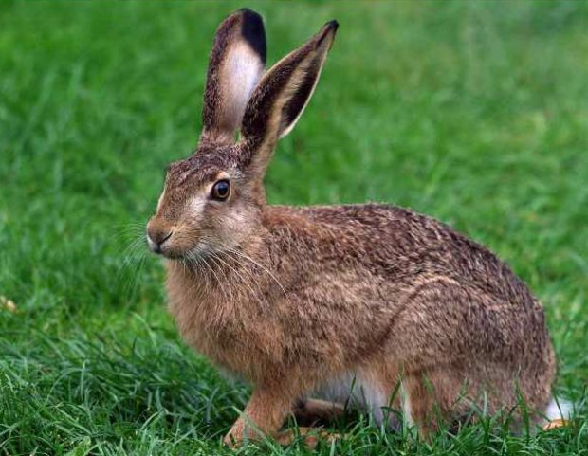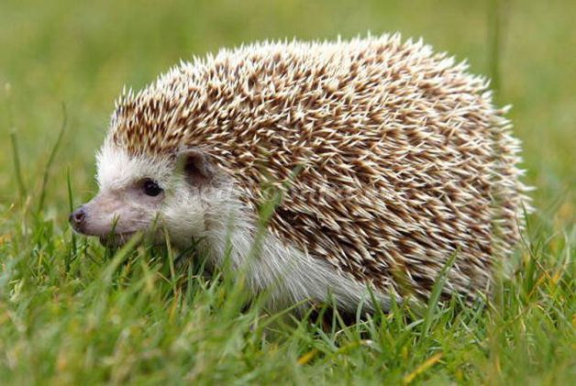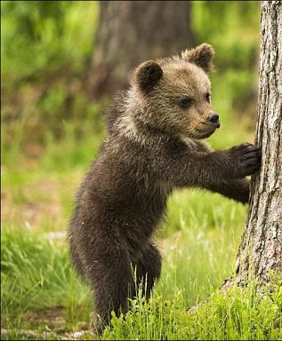

- Хто на малюнках? (тварини, звірі)

- До якої групи вони належать? (дикі тварини)

- Кого запросити в гості? Чому? (заєць, оленя - рослиноїдні)

4.2. Розвязування задачі (с.109 № 638)

- Ми підійшли до великої будівлі – це склад. В ньому Шахрай зберігає контейнери зі своїм майном.

- Він пропустить нас далі, якщо ми розв’яжемо його задачу.

Словничок: Контейнер — місткість, окремий змінний пристрій, скриня, кузов для зберігання або транспортування предметів, речей, товарів, вантажів.
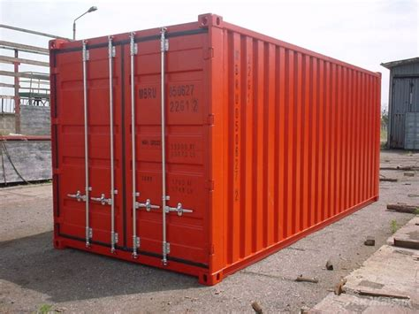

В. – 5к. на 3м.

М. – 2к. на 3м.
І спосіб 1) 5×3 = 15 (к.) – великих;
2) 2× 3 = 6 (к.) – малих;
3) 15 + 6 = 21(к.) – перевезли вантажівки.
5×3+2×3 = 21
ІІ спосіб (5+2) × 3 = 21 – записуємо виразом.

- Шахрай запитує, чи помістяться ці контейнери у його складі, якщо в ньому може зберігатися 24 контейнери? (Так)

- Залишаємо Шахрая зустрічати вантажівки і прямуємо далі.

Фізкультхвилинка

Виконати вправу стільки разів – скільки кутів у фігурі.

- - Нахили головою

Руки вгору

Нахили тулуба

Присіли

Пострибали як м’ячики

- Яка з фігур не є многокутником?
- Які фігури є 4-кутниками?
- Як називається фігура зеленого кольору? Жовтого?

4.3. Геометричний матеріал (с.110 № 642)
- Ми привели Дашу до школи, але ворота зачинені. Нам потрібен ключ.
- Рюкзачок нам пропонує декілька ключів, але який із них наш, ми дізнаємось, коли знайдемо периметр цих воріт.
 12  16 21
а= 3 см
в = 5 см
Р - ?
Р = (а+в) × 2
Р = (3+5) × 2 = 16 (см)

- А якого кольору був прямокутник у фізкультхвилинці?

4.4. Самостійна робота. (с.109 № 639)

Завдання від Даші-дослідниці.
І в. (1 рядок) - 3× (4+2)=18 2×9+3×6 = 36
ІІ в (2 рядок) - (2+6): 2 =4 8:2+9×3 = 31

5. Підсумок уроку.
-Що найбільше сподобалося на уроці?
-Що запам'яталося?
-Хто з вас вважає, що працював на уроці дуже гарно?
-Кому було важко? У чому?

6. Домашнє завдання.
с. 110 № 643,644

